**МІНІСТЕРСТВО ОСВІТИ І НАУКИ УКРАЇНИ НАЦІОНАЛЬНОМУ УНІВЕРСИТЕТІ “ЛЬВІВСЬКА ПОЛІТЕХНІКА”**

**Кафедра систем штучного інтелекту**

**Лабораторна робота №4**

з дисципліни

«Дискретна математика»

**Виконала:**

студентка групи КН-114

Олескевич Софія

**Викладач:**

Мельникова Н.І.

**Львів – 2019р.**

**Тема:** Основні операції над графами. Знаходження остова мінімальної ваги за алгоритмом Прима, Краскала.

**Мета**: набуття практичних вмінь та навичок з використання алгоритмів Прима і Краскала.

**Теоретичні відомості:**

Графом G називається пара множин (V, E), де V − множина вершин, перенумерованих числами 1, 2, ..., n =υ ; V = {υ}, E − множина упорядкованих або неупорядкованих пар e = (v′,v′′), v′∈V , v′′∈V , називаних дугами або ребрами, E ={e }. При цьому не має примусового значення, як вершини розташовані в просторі або площині і які конфігурації мають ребра.

Неорієнтованим графом G називається граф у якого ребра не мають напрямку. Такі ребра описуються неупорядкованою парою (v′,v′′).

Орієнтований граф (орграф) – це граф ребра якого мають напрямок та можуть бути описані упорядкованою парою (v′,v′′). Упорядковане ребро називають дугою.

Граф є змішаним, якщо наряду з орієнтованими ребрами (дугами) є також і неорієнтовані. При розв’язку задач змішаний граф зводиться до орграфа.

Кратними (паралельними) називаються ребра, які зв’язують одні і ті ж вершини. Якщо ребро виходить та й входить у дну і ту саму вершину, то таке ребро називається петлею.

Мультиграф – граф, який має кратні ребра.

Псевдограф – граф, який має петлі.

Простий граф – граф, який не має кратних ребер та петель.

**Індивідуальний варіант №2:**

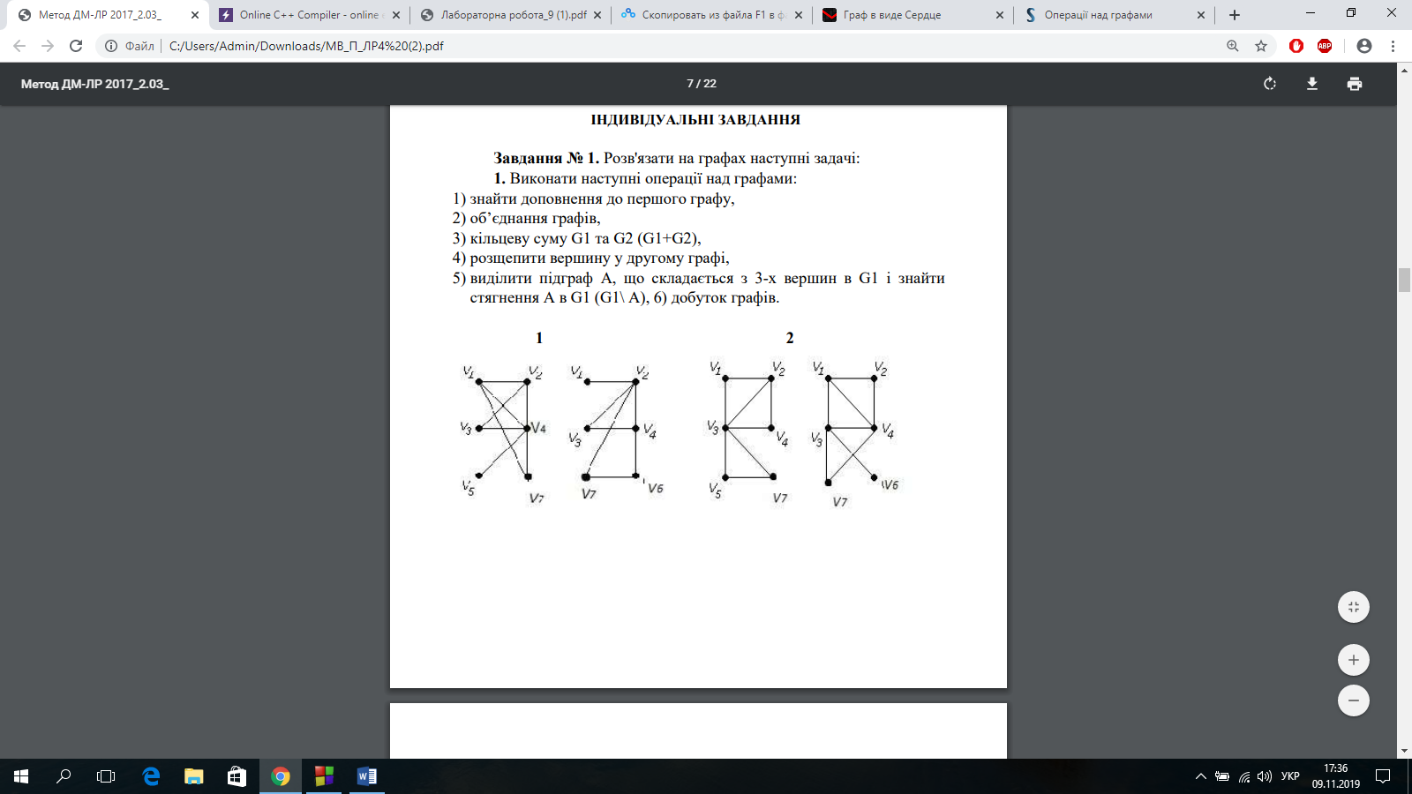



1. Доповнення графу G1:

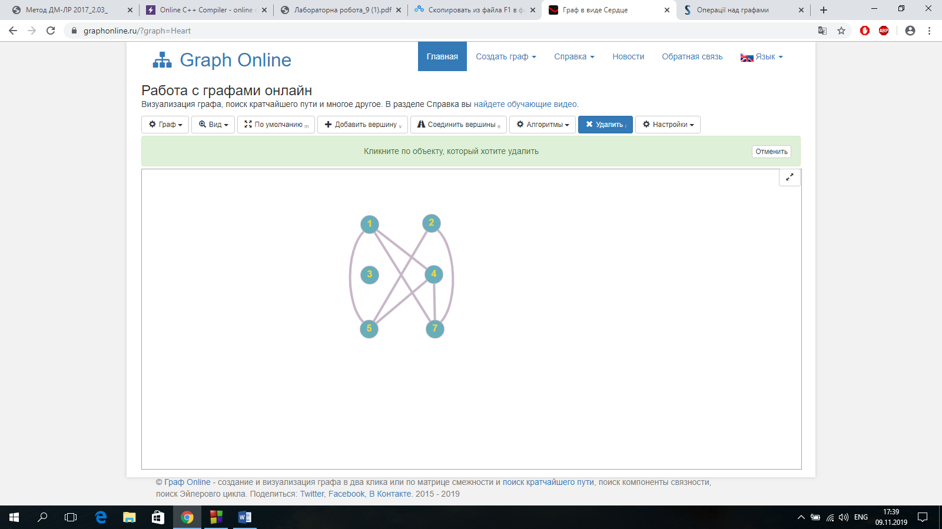

1. Об’єднання графу G1 та G2()

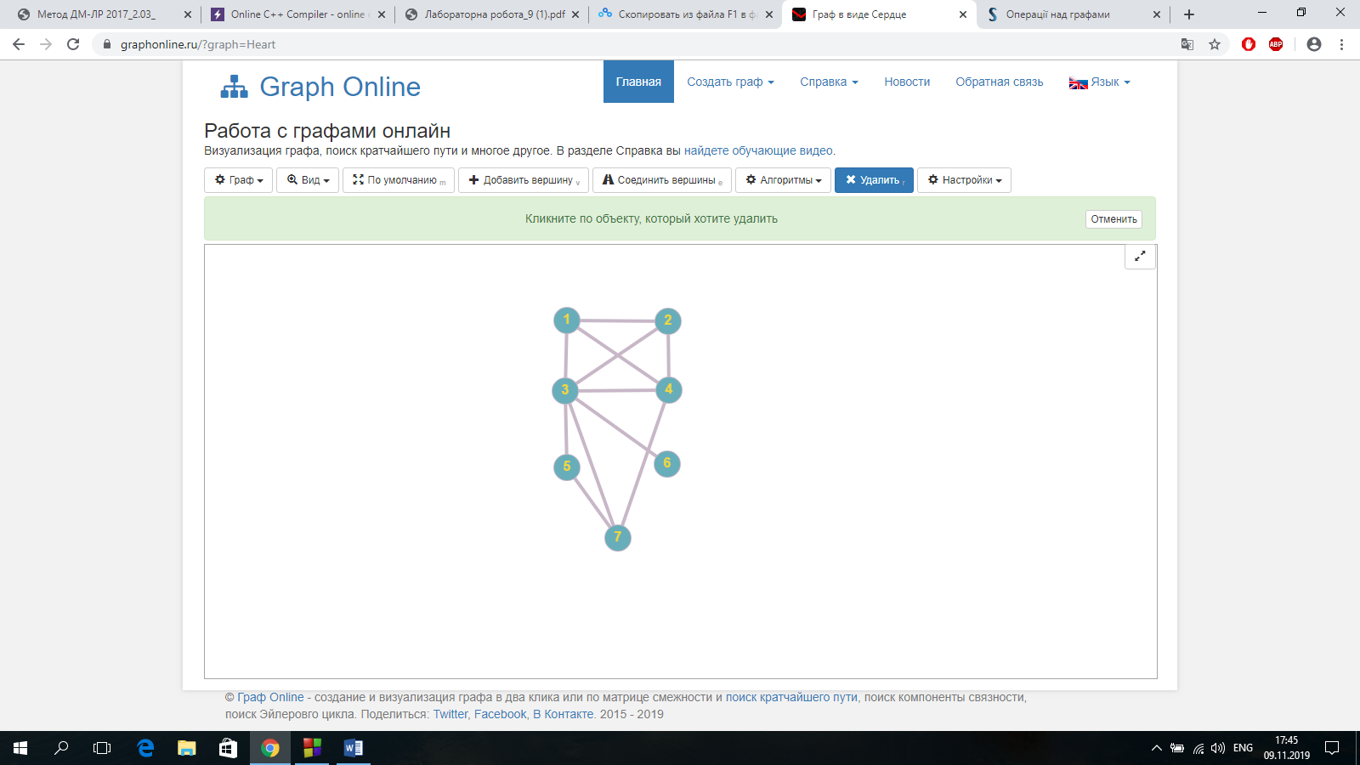

1. Кільцева сума G1 та G2()

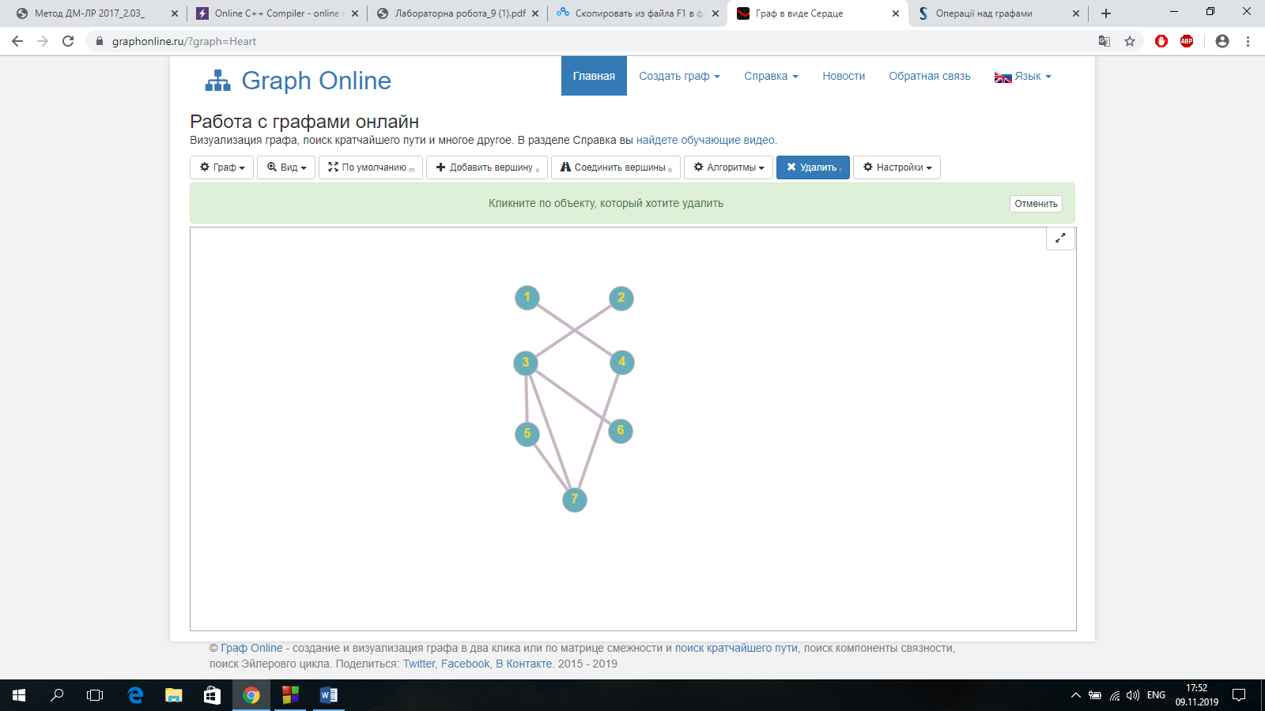

1. Розщепити вершину в G2

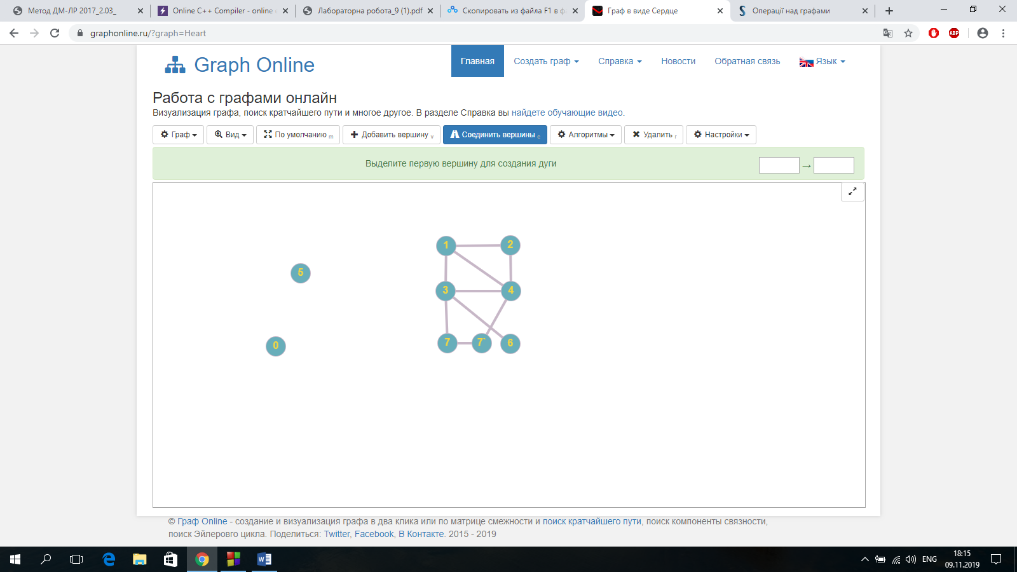

1. В графі G1 знайти підграф А і стягнути його

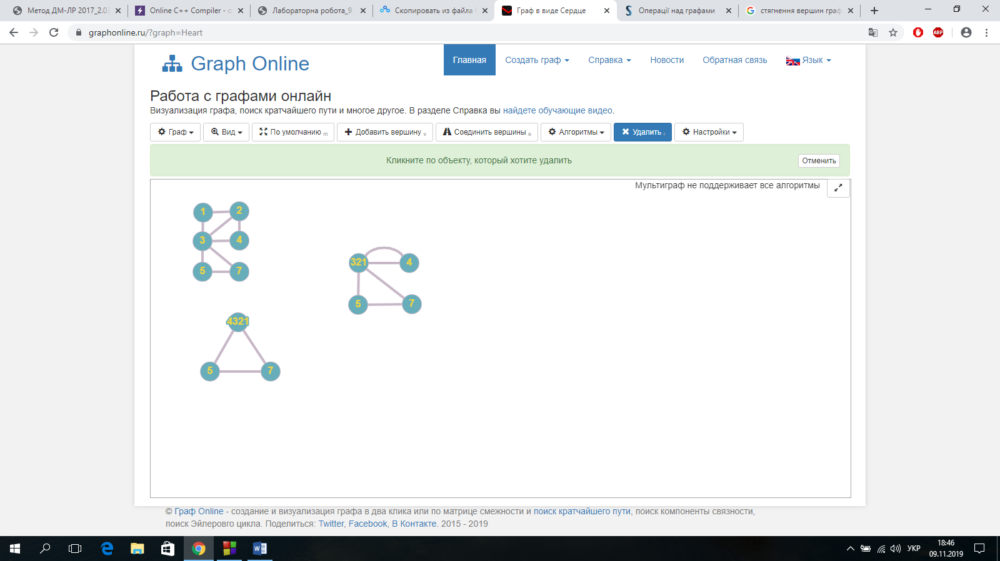

1. Добуток графів G1 та G2

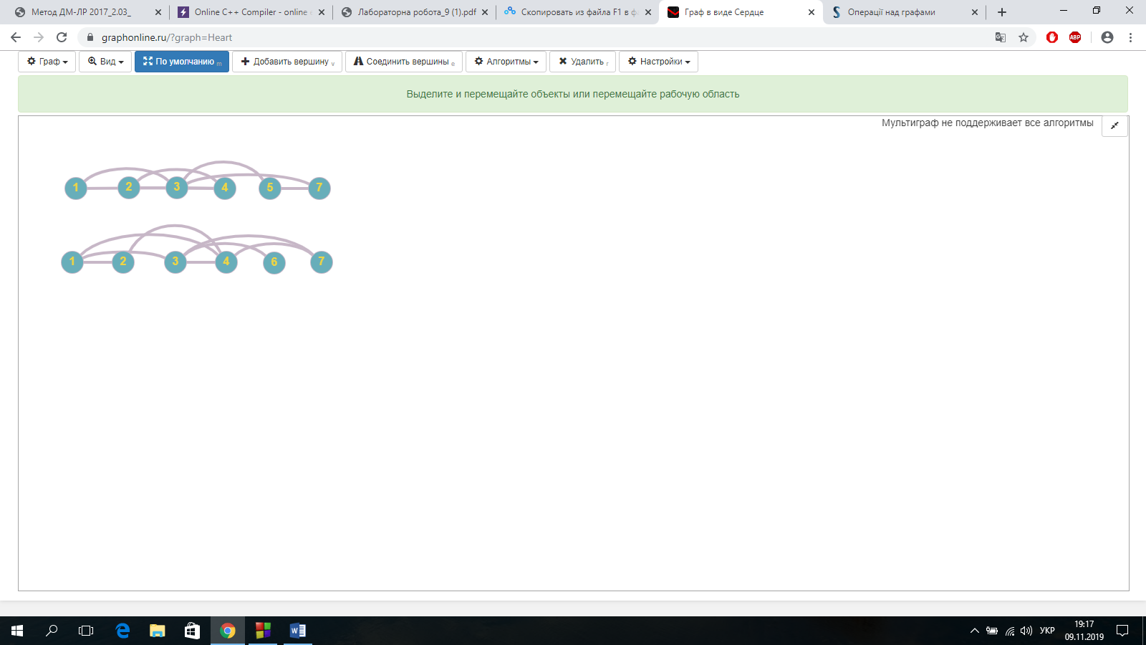

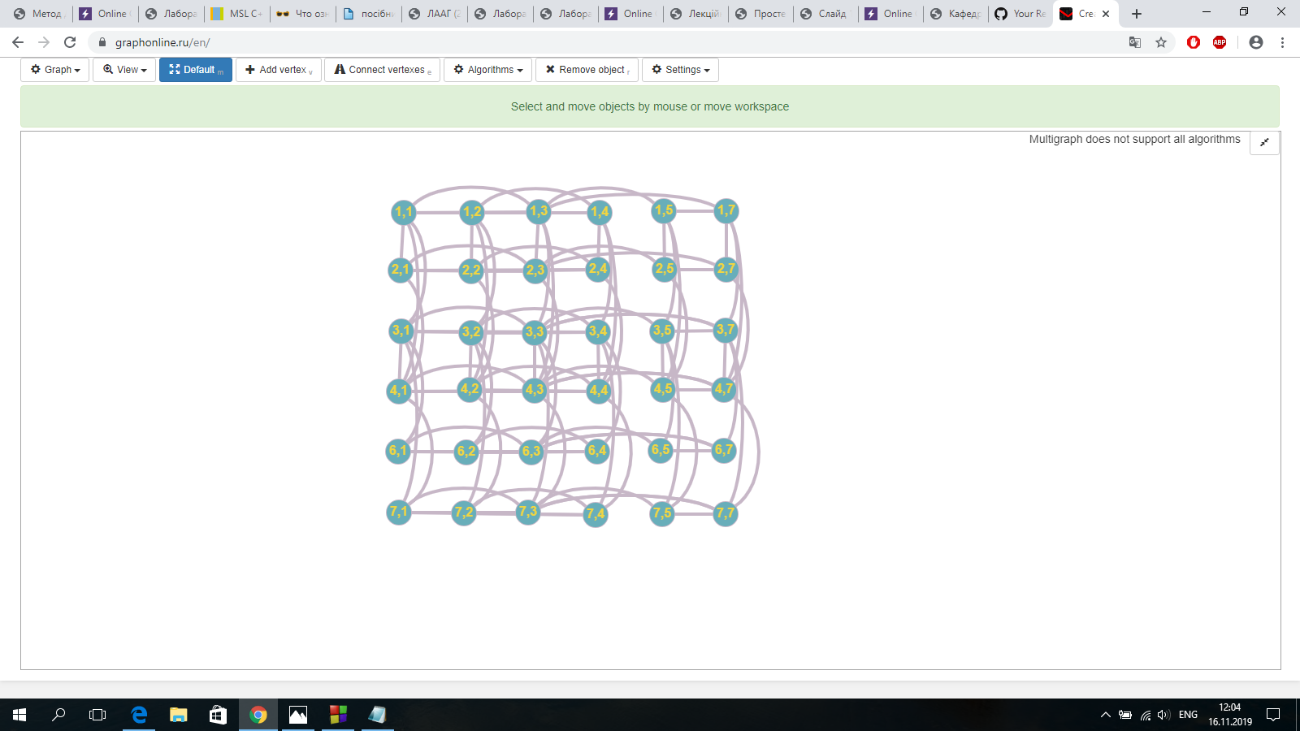

Завдання 2:

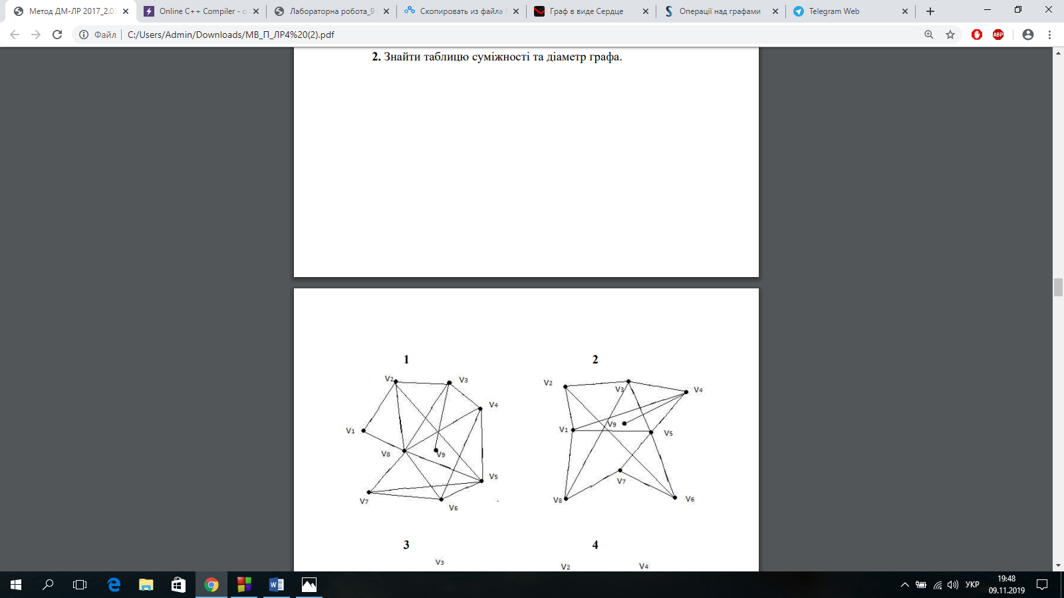

Таблиця суміжності

|  |  |  |  |  |  |  |  |  |  |
| --- | --- | --- | --- | --- | --- | --- | --- | --- | --- |
|  | V1 | V2 | V3 | V4 | V5 | V6 | V7 | V8 | V9 |
| V1 | 0 | 1 | 0 | 1 | 1 | 0 | 0 | 1 | 0 |
| V2 | 1 | 0 | 1 | 0 | 0 | 1 | 0 | 0 | 0 |
| V3 | 0 | 1 | 0 | 1 | 0 | 1 | 0 | 1 | 0 |
| V4 | 1 | 0 | 1 | 0 | 1 | 0 | 0 | 0 | 1 |
| V5 | 1 | 0 | 0 | 1 | 0 | 0 | 1 | 0 | 0 |
| V6 | 0 | 1 | 1 | 0 | 0 | 0 | 1 | 0 | 0 |
| V7 | 0 | 0 | 0 | 0 | 1 | 1 | 0 | 1 | 0 |
| V8 | 1 | 0 | 1 | 0 | 0 | 0 | 1 | 0 | 0 |
| V9 | 0 | 0 | 0 | 1 | 0 | 0 | 0 | 0 | 0 |

Діаметр V3V8

Завдання 3:

Метод Краскала

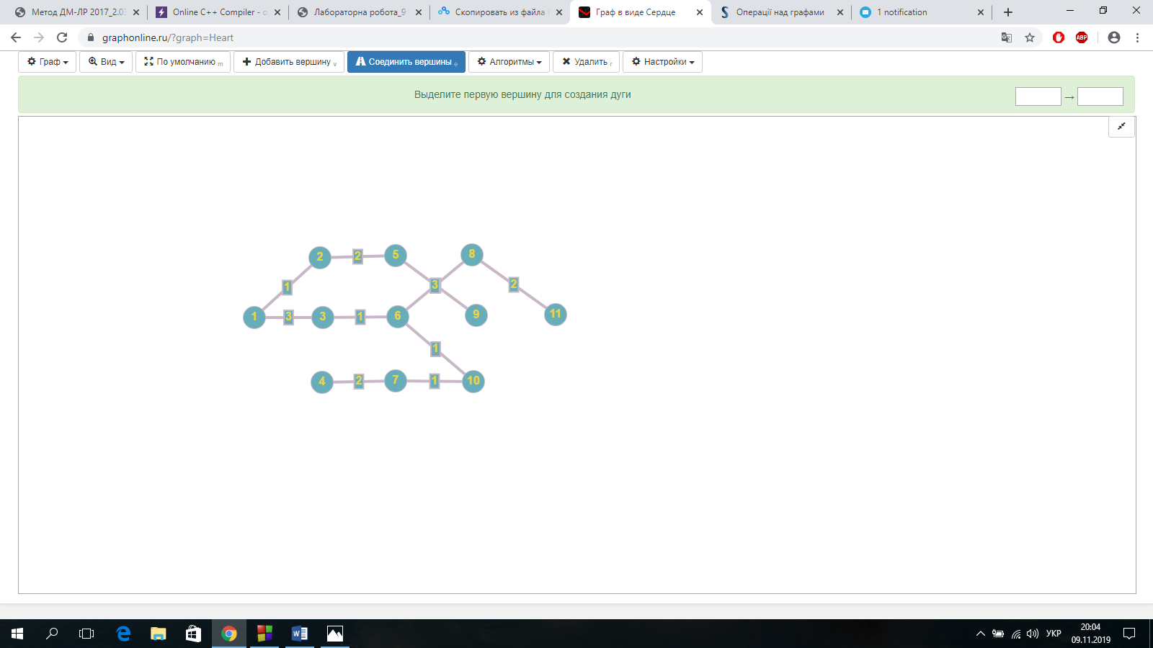

Метод Прима

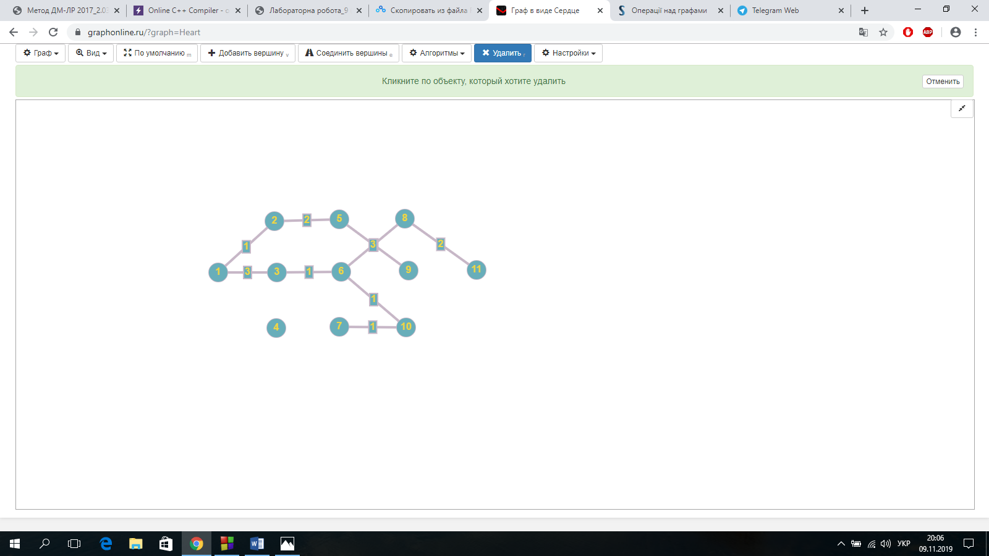

Сума= 17.

**Частина 2:**

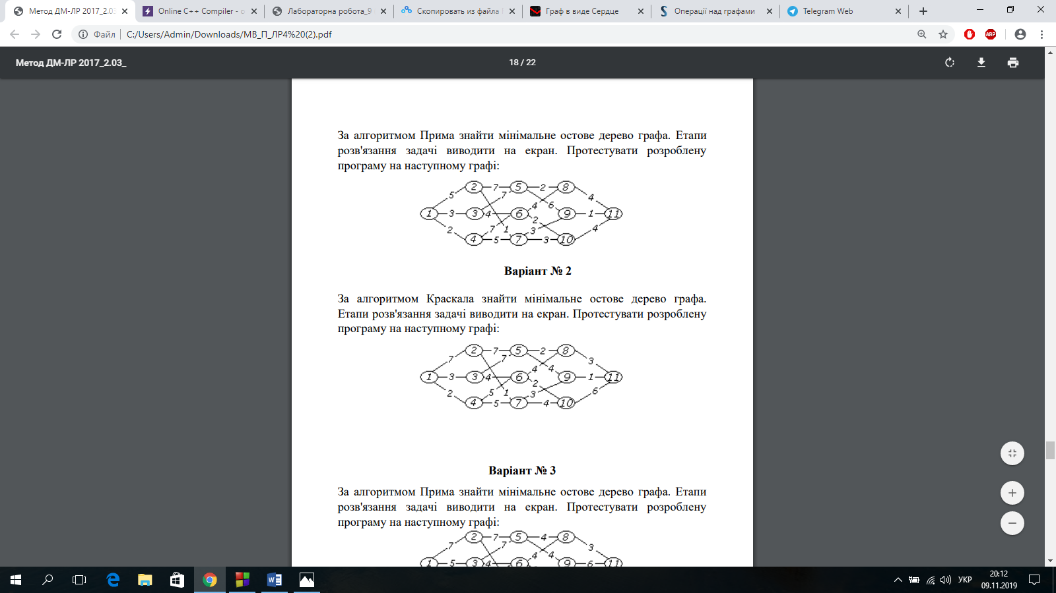

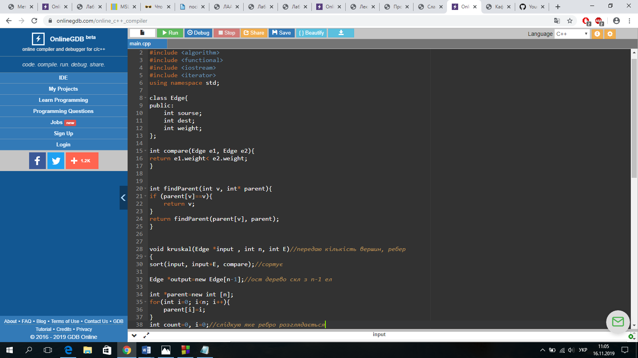

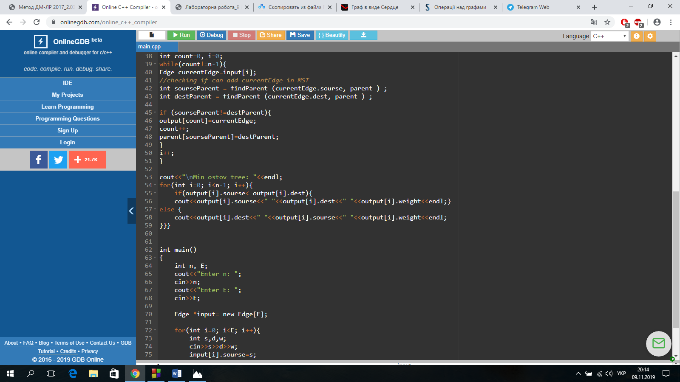

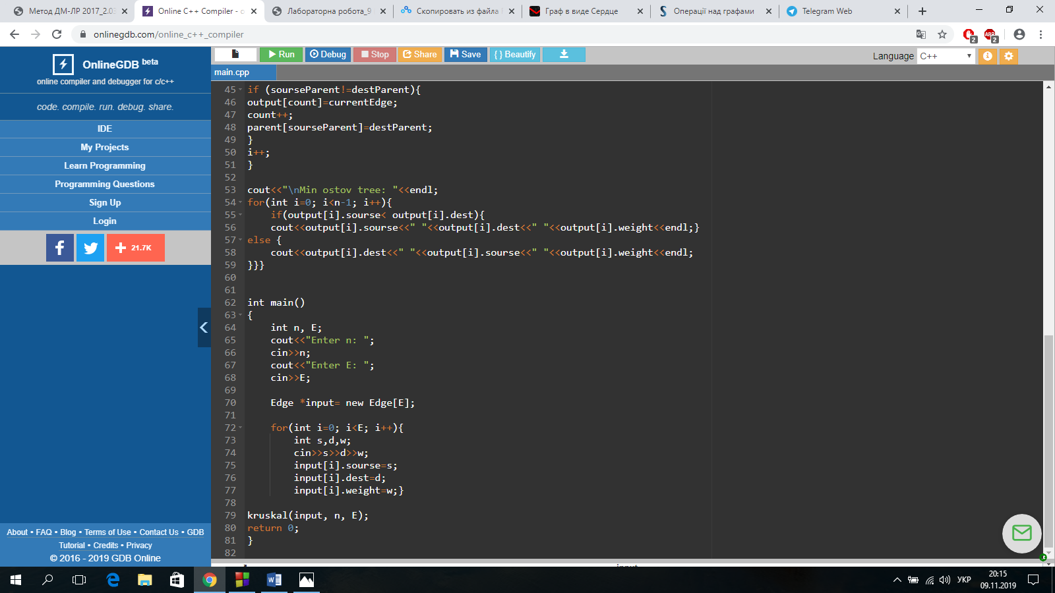

Скрін:

